1.荧光法溶解氧仪的测量原理？
荧光法溶解氧仪是基于物理学中特定物质对活性荧光的猝熄原理。传感器前端的荧光物质是特殊的铂金属卟啉复合了允许气体通过的聚酯箔片，表面涂了一层黑色的隔光材料以避免日光和水中其它荧光物质的干扰。调制的绿光照到荧光物质上使其激发，并发出红光，由于氧分子可以带走能量（猝熄效应），所以激发红光的时间和强度与氧分子的浓度成反比。采用了与绿光同步的红光光源作为参比，测量激发红光与参比光之间的相位差，并与内部标定值比对，从而计算出氧分子的浓度，经过温度补偿输出最终值。
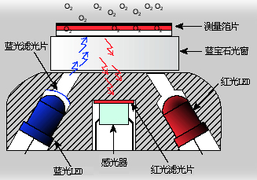
荧光法溶解氧仪测量原理图
2.荧光法溶氧仪的优点？
不需更换膜片和电解液，基本免维护；
不需更换荧光帽，使用成本更低；
不消耗氧气，没有流速和搅动的要求；
不受硫化物等化学物质干扰；

